Linzer Bahnengolfer trumpfen bei Österreichischen Meisterschaften auf!
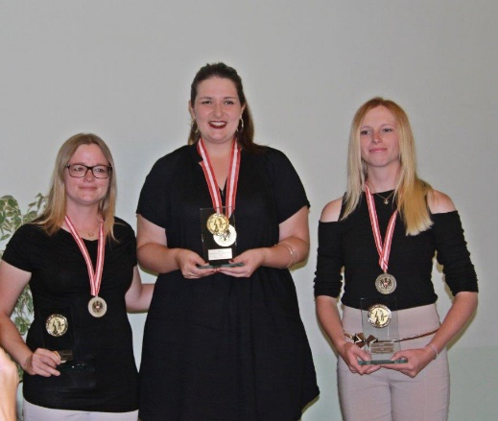
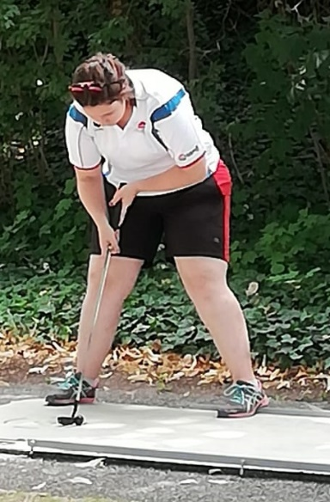
Riesenerfolg für die Bahnengolfer des ASKÖ MSC Linz Lissfeld bei den Meisterschaften in Wiener Neustadt. Sabrina Newland holt den Staatsmeistertitel im KO-Bewerb der Damen, der Nachwuchs krönt die Linzer mit 2 weiteren Titeln und insgesamt 6 Medaillen zum erfolgreichsten Verein der Titelkämpfe!
Vor 5 Jahren hatte die aus Vorarlberg stammende Stütze der Linzerinnen den KO-Bewerb der Juniorinnen auf derselben Anlage geholt. Mit dem positiven Gefühl des damaligen Sieges wollte sie dies bei ihrem ersten Antreten in der allgemeinen Klasse wiederholen – und sie schaffte es tatsächlich! Es war Dramatik pur. Mit eisernem Willen und stählernen Nerven: ein Match wurde erst im Stechen entschieden, das Semifinale – gegen Klubkollegin Martina Danner - und das Finale entschieden sich erst auf der letzten Bahn! Was sie am Vorabend angekündigt hatte, wurde tatsächlich wahr: 1. Platz und somit Staatsmeisterin Sabrina Newland!
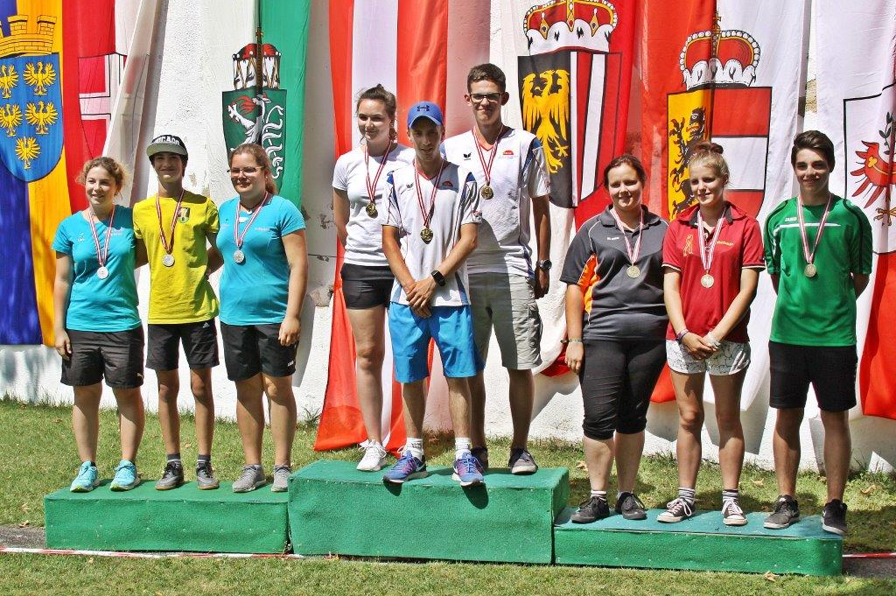
Hervorragend spielte wieder einmal der Nachwuchs der Linzer, die in den letzten 10 Jahren nicht weniger als 38 Medaillen bei den österreichischen Jugendmeisterschaften geholt haben: Anna-Maria Krinninger holte mit Christian Kovanecz und Paul Binder den österreichischen Meistertitel im Jugend-Team, sowie im Einzel Gold im Matchplay und Silber im Zählwettspiel.
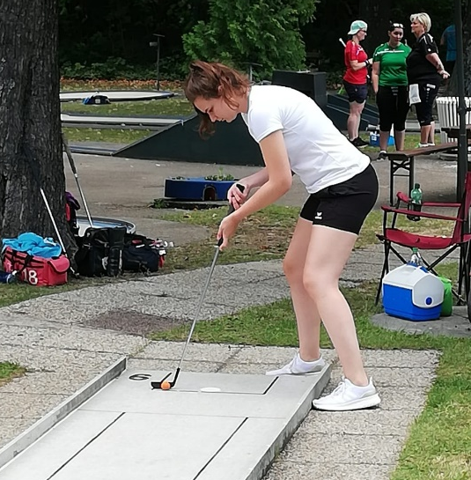
Hervorragend spielte Kovanecz im Zählwettspiel der männlichen Jugend, In dem er schließlich Silber gewann. Im Matchplay scheiterte er an Teamkollegen Binder, der sich dort schließlich Bronze sicherte.
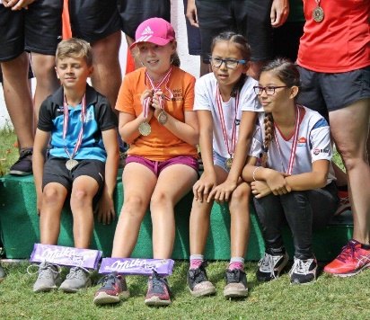
Das Schülerteam holte mit Janette und Jasmin Praher gemeinsam mit der Ybbstalerin Sandra Irxenmayer und dem Ennser Luca Peböck Bronze.

